 | 

Lot de travaux 3 : élaboration de supports d’enseignement théoriques et pratiques pour le transport au Cameroun et en République démocratique du Congo

T3.5 Gestion logistique
Gestion des approvisionnements et logistique – Travaux dirigés



MODÉLISATION DES PROCESSUS LOGISTIQUES
ACTIVITÉ N° 7

Convoyeurs – fonctions supplémentaires

Liste des auteurs :
Université de technologie de Gdańsk
Daniel Kaszubowski, Justyna Staszak-Winkler, Wojciech Kustra

Sommaire :

1 Objectif et nouvelles compétences 3
2 Types de base de convoyeurs 3
2.1 Convoyeur droit – Straight Conveyor 3
2.2 Convoyeur courbe – Curved Conveyor 6
2.3 Raccordement des convoyeurs 6
2.4 Moteur – Motor 7
3 Commande des flux 8
3.1 Point de décision 8
3.1.1 Propriétés 8
3.1.2 Déclencheurs 9
3.2 Poste de traitement – Station 13
3.3 Cellule photoélectrique – Photo Eye 14
3.3.1 Propriétés 14
3.3.2 Déclencheurs 14

Objectif et nouvelles compétences
L’objectif de l’exercice est de présenter les options détaillées relatives à l’utilisation d’un système de convoyage et à la commande des flux au moyen de postes de traitement, de points de décision et de cellules photoélectriques.
Nouvelles compétences
Ajout et raccordement de différents types de convoyeurs et de points de transfert
Commande du fonctionnement des convoyeurs et configuration des emplacements des éléments de flux – moteur (Motor)
Utilisation des points de décision pour commander le flux des éléments et créer des zones
Principes de fonctionnement d’un poste de traitement (station)
Utilisation des fonctionnalités de la cellule photoélectrique (Photo Eye)

Types de base de convoyeurs

Convoyeur droit – Straight Conveyor
Le type de convoyeur de base est le convoyeur droit, utilisé dans l’exercice précédent. Ses propriétés peuvent être modifiées dans les sections Conveyor et Conveyor Behaviour (fig. 1).
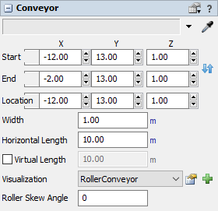
- Start/End/Location – définit les positions de début et de fin du convoyeur dans le système XYZ. Le symbole formé de deux flèches bleues opposées permet d’inverser le sens du flux. Les valeurs de Location correspondent à celles de Start.
- Width – largeur du convoyeur.
- Horizontal Length – longueur du convoyeur.
- Virtual Length – longueur réelle du convoyeur, différente de celle représentée dans le modèle. La valeur saisie dans ce champ remplace Horizontal Length.
Fig. 1. Paramètres de base du convoyeur
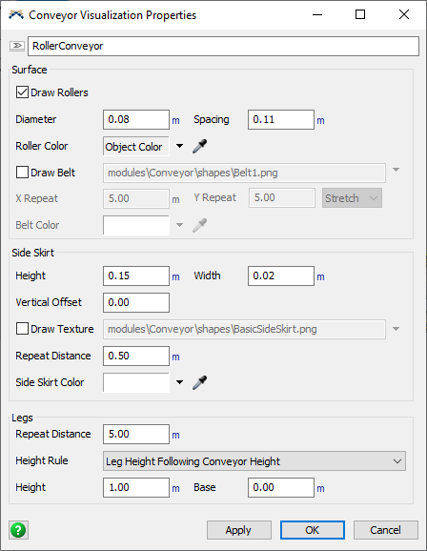
- Visualisation – modifie l’apparence du convoyeur : RollerConveyor – convoyeur à rouleaux, BeltConveyor – convoyeur à bande, MassFlowConveyor – convoyeur à bande sans rouleaux visibles. Après avoir sélectionné le type de convoyeur, ses paramètres détaillés s’affichent à droite (fig. 2). Une attention particulière doit être accordée à la section Legs, où sont définies les règles de représentation des supports du convoyeur. L’option Leg Base Relative to Model est la plus couramment utilisée et fixe le convoyeur au plan du modèle.

Fig. 2. Paramètres de RollerConveyor
- Roller Skew Angle – permet de définir l’angle de rotation des rouleaux (fig. 3).
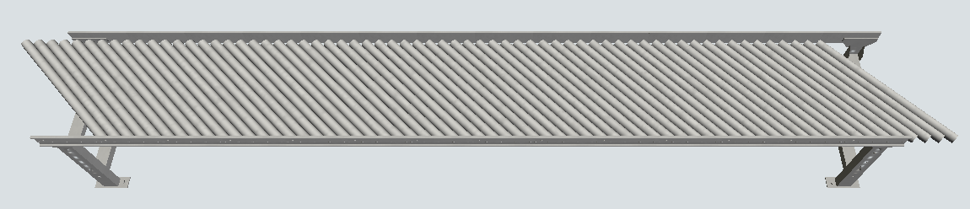
Fig. 3. Rouleaux du convoyeur inclinés à 45 degrés
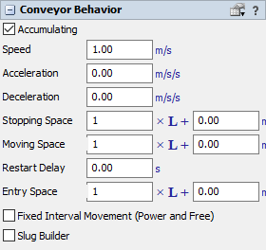
D’autres options de configuration du convoyeur sont disponibles dans la section Conveyor, sous Behaviour (fig. 4) :
- Accumulating – le convoyeur est considéré comme un convoyeur d’accumulation, ce qui permet d’arrêter un seul élément de flux sans interrompre l’ensemble du système,
- Speed – vitesse de déplacement des éléments de flux sur le convoyeur,
- Acceleration/Deceleration – paramètres d’accélération et de décélération du convoyeur.

Fig. 4. Section Conveyor Behaviour

- Stopping Space – définit l’espace nécessaire pour arrêter un élément de flux. Le paramètre est défini par une équation où L représente la longueur de l’élément. Par exemple, la notation 2 × L + 0,5 m signifie que des éléments de 1 m de longueur seront espacés de 2,5 m après leur arrêt.
- Moving Space – espace nécessaire pendant le transport. Le paramètre est calculé de la même manière que le Stopping Space.
- Entry Space – espace nécessaire pour un élément de flux entrant sur le convoyeur. Le paramètre est calculé comme les deux précédents.
- Fixed Interval Movement (Power and Free) – permet de définir des emplacements de longueur fixe pour les éléments de flux, au moyen du paramètre Dog Interval.

Convoyeur courbe – Curved Conveyor
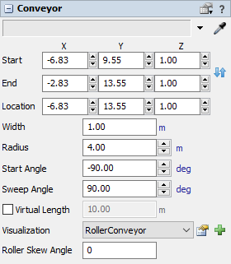
Pour un convoyeur courbe, les options de Conveyor Behaviour sont identiques à celles d’un convoyeur droit. Des fonctions supplémentaires sont disponibles dans la section Conveyor (fig. 5). Radius permet de définir le rayon de l’arc du convoyeur, Start Angle la valeur de l’angle initial et Sweep Angle l’angle de rotation. La longueur n’est pas définie par Horizontal Length, mais l’option Virtual Length peut être utilisée.

Fig. 5. Paramètres du convoyeur courbe

Raccordement des convoyeurs
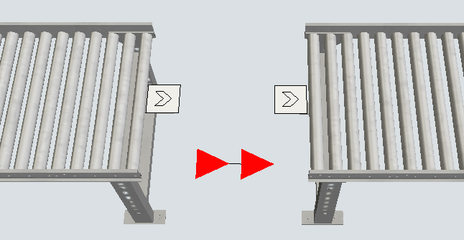
Les convoyeurs peuvent être reliés au moyen des connexions directionnelles standard « A ». Des points de transfert — carrés blancs munis d’une flèche — apparaissent alors au point de raccordement : Exit Transfer pour la sortie et Entry Transfer pour l’entrée (fig. 6). Cette méthode n’est toutefois pas la solution habituelle.
Fig. 6. Raccordement des convoyeurs au moyen d’une connexion directionnelle
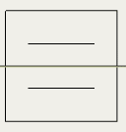
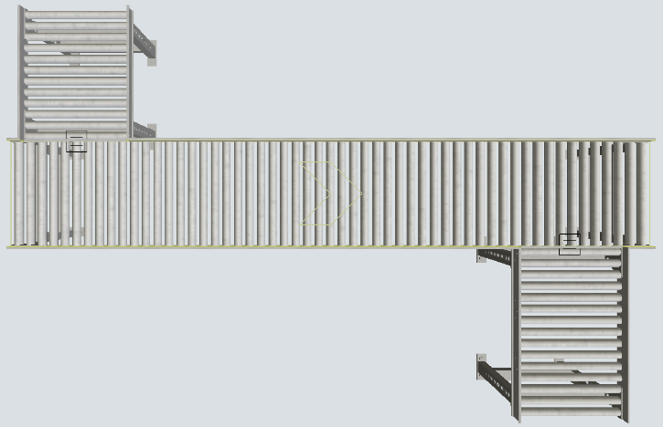
Les points de transfert apparaissent au raccordement et permettent le passage du flux entre les convoyeurs.

Fig. 7. Raccordement des convoyeurs et points de transfert
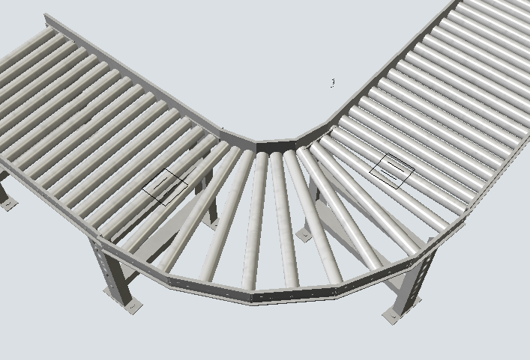
La dernière méthode consiste à utiliser l’option Join Conveyors, disponible dans la bibliothèque d’objets. Elle relie deux convoyeurs droits par un arc. Sélectionnez cette option, puis les convoyeurs à raccorder (fig. 8).

Fig. 8. Raccordement des convoyeurs au moyen de Join Conveyors

Moteur – Motor
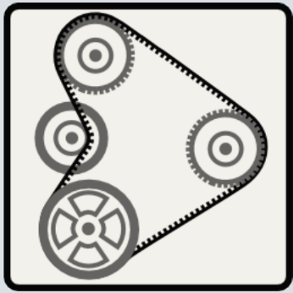
Le moteur sert à commander le système de convoyage sélectionné, c’est-à-dire à le démarrer et à l’arrêter aux moments choisis (fig. 9).

Fig. 9. Moteur
Les paramètres de fonctionnement suivants peuvent être définis :
- Sync Power and Free Dog Position – lorsque cette option est activée, le mode Power and Free peut être utilisé sur les convoyeurs, ce qui permet de définir des emplacements de longueur fixe pour les éléments de flux. L’ensemble du système de convoyage fonctionne alors comme une chaîne continue. Le début du premier emplacement est fixé au début du premier convoyeur, et les convoyeurs suivants sont synchronisés avec lui. Par exemple, si le premier convoyeur relié au moteur mesure 10,2 m et qu’un emplacement mesure 1 m, le premier emplacement commence à 0 m sur ce convoyeur et à 0,8 m du début du deuxième convoyeur.
- Adjust Dog Gap for Continuous Loop – lorsque cette option est activée, les convoyeurs raccordés sont considérés comme formant une boucle fermée. Le moteur calcule la longueur totale de la boucle et ajuste la longueur des emplacements afin que la boucle soit divisée en un nombre entier d’emplacements. Par exemple, pour une boucle de 100,2 m et un emplacement initial de 1 m, le moteur ajuste la longueur de l’emplacement à 1,002 m (100,2/100).

Commande des flux

Point de décision

Propriétés
Les points de décision permettent d’exécuter différentes actions sur les éléments de flux présents sur les convoyeurs. Ils sont représentés par un losange bleu (fig. 10) et leurs propriétés sont définies dans la section Decision Point (fig. 11). Le point est correctement placé sur le convoyeur lorsque ses diagonales sont visibles et que le symbole est vide ; sinon, sa position doit être corrigée.
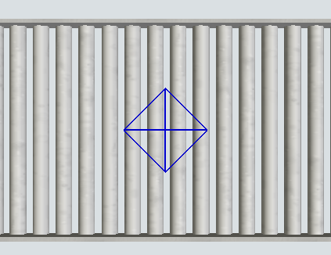
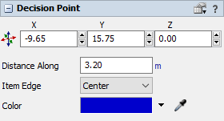
Fig. 10. Point de décision sur le convoyeur Fig. 11. Paramètres du point de décision
- Distance Along – définit la position du point par rapport au convoyeur sur lequel il est placé.
- Item Edge – détermine la manière dont l’élément de flux déclenche la logique du point de décision, c’est-à-dire la position physique de l’élément par rapport au point qui lance l’action :
  - Leading Edge – bord avant de l’élément,
  - Trailing Edge – bord arrière de l’élément,
  - Centre – point central.
- Colour – couleur du point de décision.

Déclencheurs
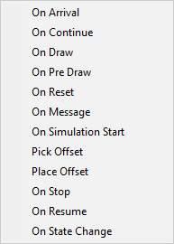
Comme les autres objets, le point de décision possède des déclencheurs qui déclenchent différentes actions (fig. 12). Les plus fréquemment utilisés sont On Arrival et On Continue. Ils exécutent une tâche définie lorsqu’un élément de flux entre dans un point de décision ou en sort.

Fig. 12. Déclencheurs du point de décision
Certaines actions lancées par les déclencheurs sont identiques à celles décrites précédemment (fig. 13). Les actions propres au système de convoyage sont les suivantes :
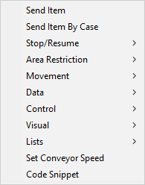
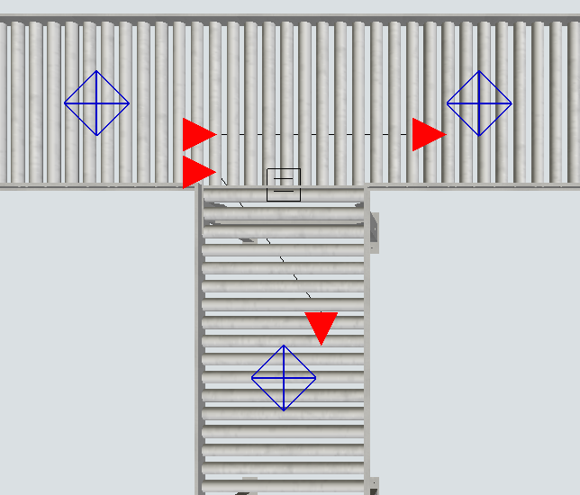
- Send Item – permet d’envoyer un élément de flux le long d’un chemin défini. Bien que les points de décision ne possèdent pas de ports d’entrée/sortie, ils peuvent être reliés par des connexions directionnelles afin de définir la logique de flux (fig. 14).
Fig. 13. Actions d’un point de décision Fig. 14. Connexions directionnelles entre points de décision
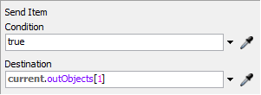
La configuration de cette option consiste à définir la condition (Condition) à satisfaire pour que l’élément de flux soit envoyé plus loin, puis à en indiquer la destination (Destination) (fig. 15).

Fig. 15. Option Send Item
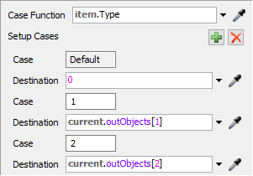
- Send Item by Case – permet d’envoyer un élément de flux le long d’un chemin sélectionné selon que certaines conditions sont satisfaites ou non (fig. 16). Cette option fonctionne de manière analogue à Send to Port → Port by Case pour les autres objets du modèle. Le champ Case Function contient l’expression utilisée pour sélectionner la destination.
Fig. 16. Send Item by Case
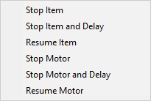
Il peut s’agir, par exemple, d’une étiquette indiquant le type de produit, comme dans les exercices précédents. Les cas possibles sont ensuite ajoutés. Un cas Default est également disponible pour les variantes non définies. La valeur « 0 » indique que l’élément est envoyé vers la première destination disponible (First Available).
- Stop/Resume – arrête ou reprend un élément de flux précédemment arrêté ou le moteur commandant le convoyeur. Plusieurs options sont disponibles (fig. 17). Elles présentent une structure similaire, comprenant une condition à satisfaire et l’indication de l’élément ou de l’objet cible (fig. 18).
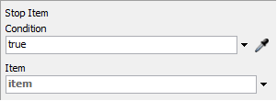
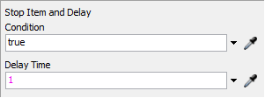
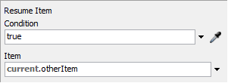
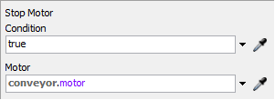
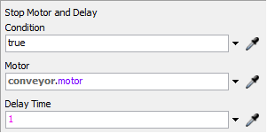
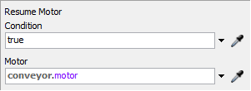
Fig. 17. Stop/Resume

Fig. 18. Détails des actions de la section Stop/Resume
- Area Restriction – permet d’exécuter les actions suivantes :
- Acquire Area – déclaration de l’occupation d’une zone définie,
- Release Area – libération de la zone définie,
- Allocate Control Area,
- Deallocate Control Area.
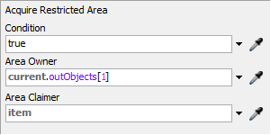
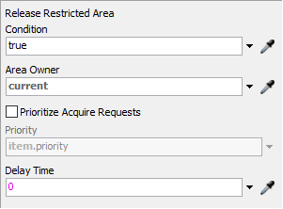
La zone est l’espace délimité par des points de décision. Dans l’option Acquire Area (fig. 19), saisissez la condition (Condition) à satisfaire pour occuper la zone. Il est important de définir correctement l’Area Owner, car chaque zone est délimitée par un point de début et un point de fin, et il faut indiquer lequel en commande la zone — le « propriétaire de la zone ». Area Claimer désigne l’objet qui occupe la zone.
Fig. 19. Option Acquire Area

Fig. 20. Option Release Area
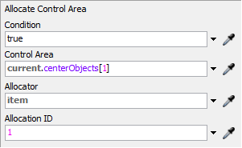
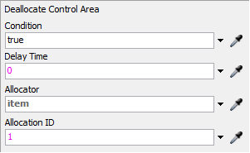
L’option Release Area possède des paramètres similaires (fig. 20). Il est en outre possible de déterminer si les demandes d’occupation doivent être classées par priorité (Prioritise Acquire Requests), de définir une expression qui attribue les priorités et d’indiquer le délai après lequel l’élément est libéré de la zone.

La paire de fonctions Allocate/Deallocate Control Area permet à l’élément de flux d’occuper ou de libérer une zone de contrôle (Control Area) placée sur le plan du modèle et sélectionnée dans la bibliothèque AGV. Le flux des éléments sur le convoyeur peut ainsi être associé à la commande du comportement des opérateurs, par exemple des personnes ou des chariots élévateurs.

Fig. 20. Allocate/Deallocate Control Area
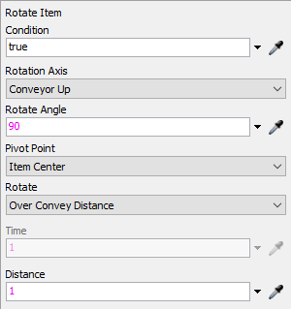
- Movement – permet de faire pivoter (Rotate Item) et/ou de déplacer transversalement (Translate Item) l’élément de flux sur le convoyeur (fig. 21).
- Pour Rotate Item, les paramètres suivants sont définis :
  - Condition – condition qui doit être satisfaite pour que l’élément soit mis en rotation,
  - Rotation Axis – plan de rotation ; par défaut, il s’agit du plan supérieur du convoyeur (Conveyor Up), mais il est également possible de sélectionner le plan gauche ou le plan droit (Conveyor Left/Right).
Fig. 21. Rotate Item
  - Rotate Angle – angle de rotation.
- Pivot Point – axe de rotation sur le plan de l’élément de flux ; par défaut, il s’agit de l’axe vertical passant par les centres des plans supérieur et inférieur de l’élément,
- Rotate – mode de rotation : avec Over Convey Distance, la rotation s’effectue sur la distance saisie dans le champ Distance ; avec Over Time, sa durée est définie dans le champ Time.
Pour Translate Item, les paramètres suivants sont définis (fig. 22) :
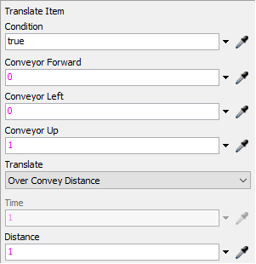
- Condition – condition requise pour déplacer l’élément de flux,
- Conveyor Forward/Left/Up – distance de déplacement dans chacun des plans,
- Translate – mode de déplacement ; les paramètres sont identiques à ceux de l’option Move Item.

Fig. 22. Translate Item
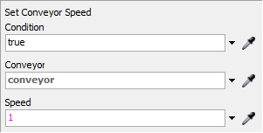
- Set Conveyor Speed – permet de modifier la vitesse du convoyeur (fig. 23).

Fig. 22. Set Conveyor Speed

Poste de traitement – Station
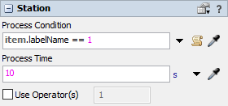
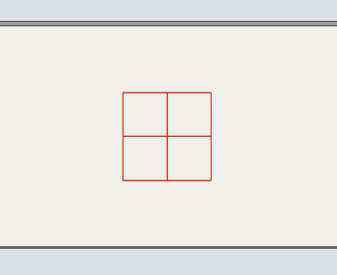
Station est une variante du point de décision qui permet de traiter les éléments selon des principes identiques à ceux des machines Processor standard (fig. 23). Il est possible de définir la condition nécessaire au démarrage du traitement, le temps de traitement et les opérateurs chargés d’exécuter les tâches.

Fig. 23. Poste de traitement et ses paramètres

Cellule photoélectrique – Photo Eye

Propriétés
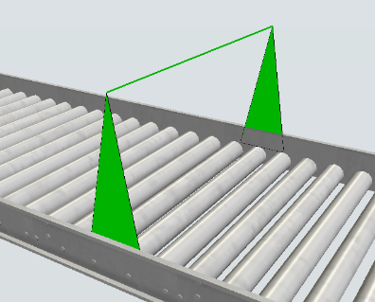
Photo Eye est un point de décision qui permet d’exécuter une action déterminée lorsqu’un élément de flux coupe le faisceau laser (fig. 24). La hauteur du faisceau est définie dans le champ Height. Les éléments dont la hauteur est inférieure à la valeur saisie n’activent aucune action.
Fig. 24. Photo Eye
Plusieurs paramètres de la cellule photoélectrique sont disponibles (fig. 25) :
- Block Time – durée pendant laquelle l’élément reste arrêté après avoir coupé le faisceau laser,
- Clear Time – temps nécessaire pour libérer la cellule photoélectrique,
- Offset Angle – valeur de l’angle de rotation du faisceau laser sur la cellule photoélectrique,
- Require Gap to Clear – un élément de flux ne peut être libéré que lorsqu’un intervalle apparaît entre deux éléments consécutifs.

Déclencheurs
La cellule photoélectrique dispose d’un ensemble étendu de déclencheurs. Elle peut se trouver dans quatre états : blocked, released, blocking et releasing. Les déclencheurs peuvent être activés dans l’état bloqué ou dans l’état libéré. Quatre d’entre eux sont utilisés relativement souvent :
- On Cover – permet d’exécuter une action chaque fois qu’un élément de flux coupe le faisceau de la cellule photoélectrique,
- On Block – lance une action lorsque la cellule photoélectrique est bloquée par un élément de flux pendant la durée définie par Block Time,
- On Uncover – permet d’exécuter une action chaque fois qu’un élément de flux quitte l’espace situé à proximité de la cellule photoélectrique,
- On Clear – permet d’exécuter l’action lorsque la cellule photoélectrique est libérée, c’est-à-dire lorsque le déplacement de l’élément de flux qui la bloquait reprend et que la durée définie dans Clear Time s’est écoulée.

